Паспорт (учётная карточка) спортивного объекта
Наименование спортивного объекта: спортивная площадка
Адрес места расположения спортивного объекта: Забайкальский край, Калганский район, сБура 1-я, ул. Партизанская, 14
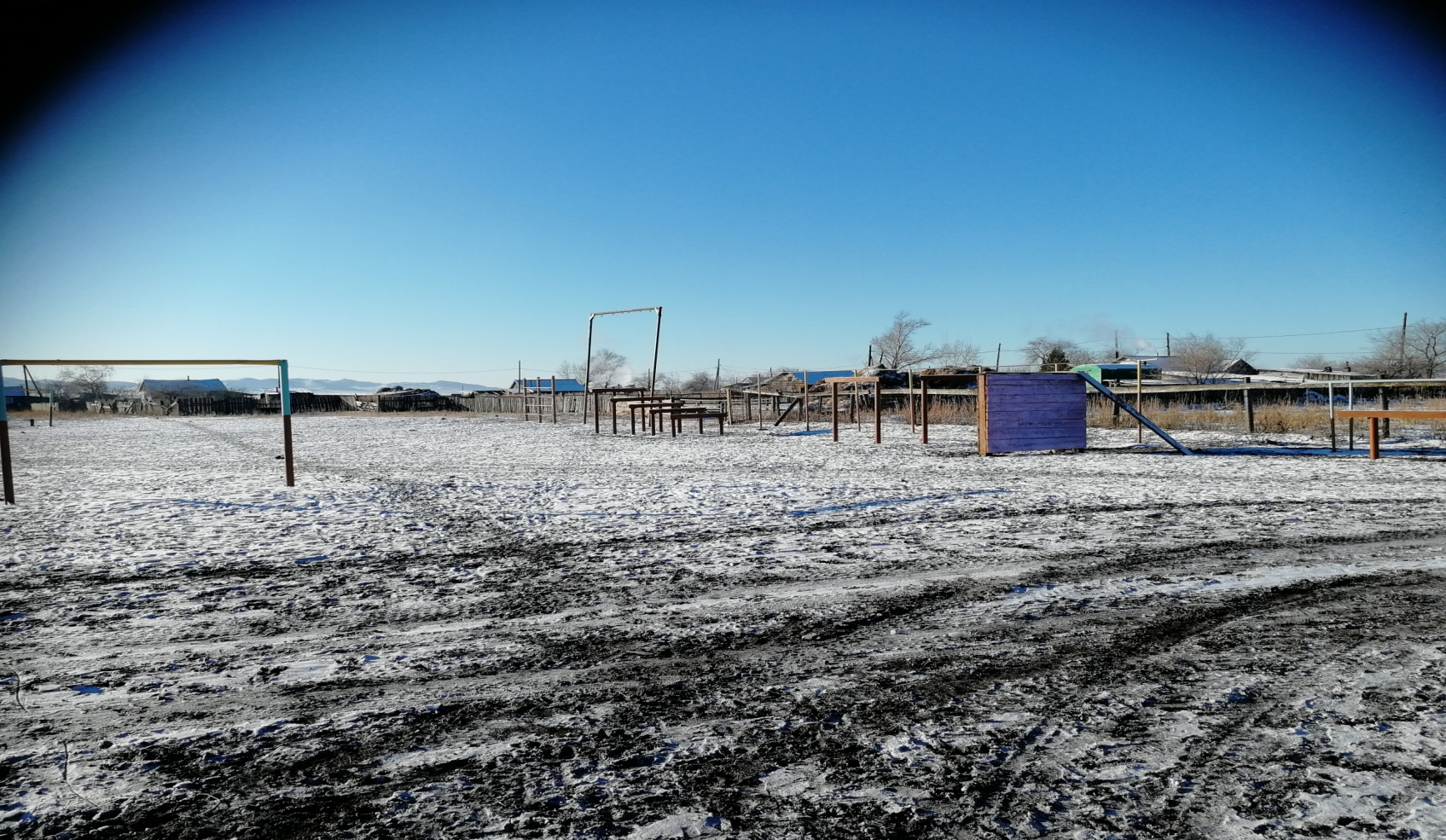
Форма собственности: муниципальная
Собственник (правообладатель): муниципальное общеобразовательное учреждение «Буринская средняя общеобразовательная школа»
Год и месяц ввода в эксплуатацию: 1987 г.
Реконструкция, капитальный ремонт: не проводилась
Единовременная пропускная способность: 25 человек
Технические характеристики спортивной составляющей объекта: длина –65 м., ширина – 57 м., площадь – 3705 кв.м.
Состояние объекта: удовлетворительное
Включение во Всероссийский реестр объектов спорта (дата включения): не включена
Кадастровый номер: 75:07:120103:0107
Наличие медицинского кабинета: нет
Наличие паспорта безопасности: имеется
Категория объекта: 4-я
Культивируемые виды спорта: баскетбол, футбол
Доступная среда: отсутствует
Дата заполнения, обновления: заполнен в 2018 г.

Паспорт (учётная карточка) спортивного объекта
Наименование спортивного объекта: спортивный зал
Адрес места расположения спортивного объекта: Забайкальский край, Калганский район, сБура 1-я, ул. Партизанская,14
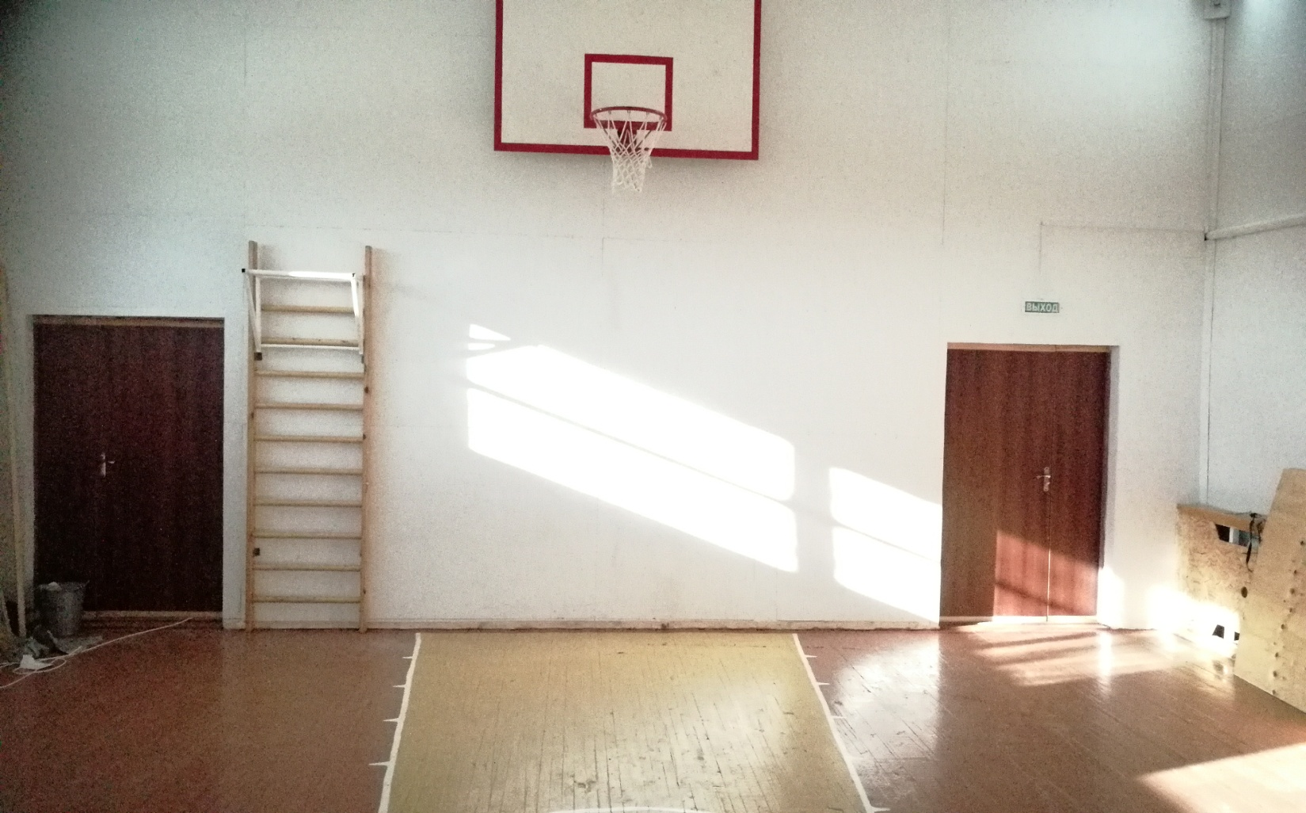
Форма собственности: муниципальная
Собственник (правообладатель): муниципальное общеобразовательное учреждение «Буринская средняя общеобразовательная школа»
Год и месяц ввода в эксплуатацию: 1987 г.
Реконструкция, капитальный ремонт: проводился-2018г.
Единовременная пропускная способность: 25 человек
Технические характеристики: длина – 17.55 м., ширина – 9.30 м., высота – 4,82 м., площадь –156.2 кв.м.
Состояние объекта: удовлетворительное
Включение во Всероссийский реестр объектов спорта (дата включения): не включён
Кадастровый номер:
Наличие медицинского кабинета: нет
Наличие паспорта безопасности: имеется
Категория объекта:3-я
Культивируемые виды спорта: баскетбол, волейбол, лёгкая атлетика
Доступная среда: отсутствует, паспорт доступности утверждён
Дата заполнения, обновления: заполнен в 2018 г.

